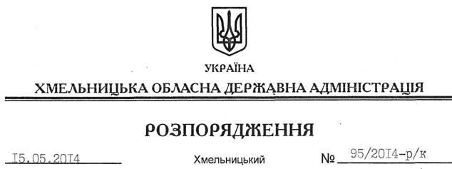

Про призначення Н.Лопатовської

На підставі статті 6 Закону України “Про місцеві державні адміністрації”, статей 19, 26 Закону України “Про державну службу”, постанови Кабінету Міністрів України від 01 грудня 1994 року №804 “Про затвердження Положення про порядок стажування у державних органах”:
1. Призначити з 15 травня 2014 року Лопатовську Наталію Володимирівну на посаду начальника відділу роботи із зверненнями громадян апарату обласної державної адміністрації з посадовим окладом згідно зі штатним розписом, як таку, що успішно пройшла стажування.
Підстава: заява Н.Лопатовської від 14.05.2014 року, матеріали стажування
2. Присвоїти Н.Лопатовській восьмий ранг державного службовця.

Голова адміністрації Л.Прус

